- Cotizaciones mejorar la distribucion de las celdas.
Que se vea como esto:
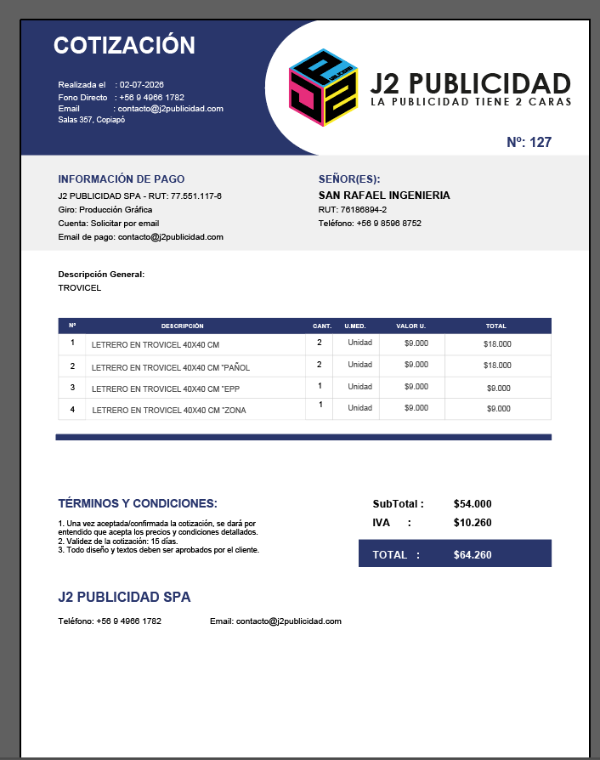
- Colocar logos que te mande y que no se vean deformados
- Que no salga el nombre de la empresa, solo el logo
- La informacion de pago:

Para J2:
J2 PUIBLICIDAD SPA
77.551.117-6
Banco de Chile
Cuenta Corriente
00-118-22467-00
contacto@j2publicidad.com

Para Villycar Tuning:
VILLYCAR SpA
78263871-8
Banco de Chile
Cuenta Corriente
1182322508
contacto@villycartuning.com

Para Transportes:
VILLYCAR SpA
78263871-8
Banco de Chile
Cuenta Corriente
1182322508
contacto@villycartuning.com

Para DWORK
DWORK SpA
78083174-K
Banco de Chile
Cuenta Corriente
1182224300
dworkchile@gmail.com

- La cotización de Villycar con estos colores:
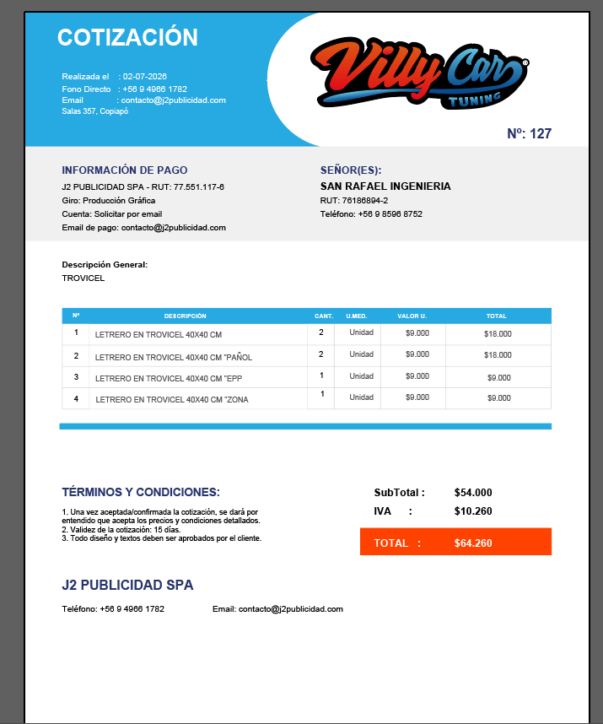

DWORK Y TRANSPORTES QUE MANTENGAN LOS COLORES EXISTENTES.

- En el Dashboard sigue sin poder exportar el reporte, la pagina queda en Negro.
- REVISAR PUNTO DE VENTA, SOLO DEJAR ABRIR Y CERRAR CAJA, NO DEJA COBRAR NI HACER COTIZACION.

